II Premio fotografico XI CIRCUITO
“Francesco Giovanni Sagripanti”

Un colpo d’occhio sulle Chiese dell’XI Circuito

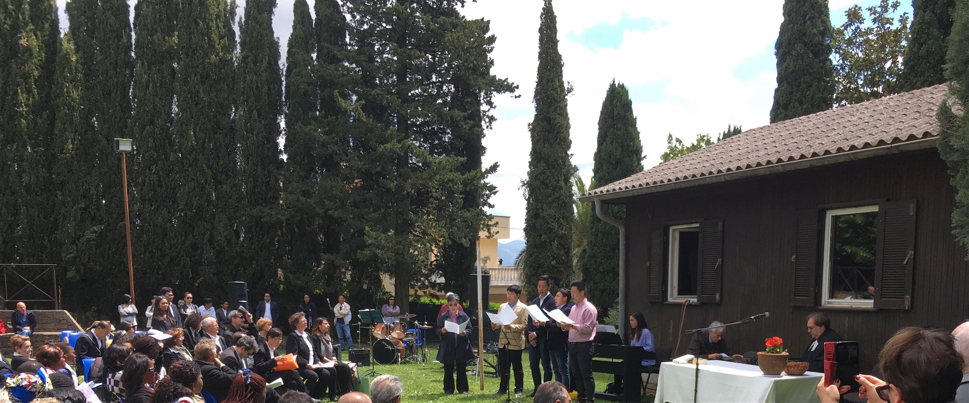

1° premio Targa F.G. Sagripanti 2019
( e buono-libri di 500 euro)
2° Premio (BUONO-LIBRI DI 300 euro)
3° PREMIO (buono-libri di 200 euro)

categoria juniores
1° (buono-libri di 300 euro)
2° Premio (BUONO-LIBRI DI 200 euro)
3° PREMIO (buono-libri di 150 euro)

premio speciale giuria popolare
votazione il 5 maggio FESTA DELLE CHIESE
(buono-libri di 300 euro)

Regolamento: Ogni membro di Chiesa o simpatizzante può partecipare, senza limiti di età.
Per partecipare è sufficiente inviare - dal 20 febbraio al 20 aprile 2019 - alla e-mail circuitoxi@chiesavaldese.org da una a tre fotografie di uno o più eventi religiosi svolti nel Circuito con didascalia (al massimo 50 parole). Saranno premiati gli autori delle migliori foto con didascalia. Gli eventi da fotografare sono anche quelli indicati nel sito web dell’XI Circuito: www.circuitoxi.it. Le foto vincitrici saranno pubblicate sullo stesso sito web del Circuito. Il buono-libri potrà essere convertito (anche parzialmente) in rimborso viaggio e soggiorno in strutture e località di riferimento della Chiesa (Soggiorno alle Valli, Centro Ecumene, Agape, ecc.).

La premiazione dei vincitori avrà luogo domenica 5 maggio 2019 nei locali del Centro di Ecumene (Velletri) in occasione dell’annuale Festa delle Chiese del Circuito.
I presenti saranno altresì invitati a votare la migliore fotografia tra le foto non premiate dalla giuria al fine di assegnare il Premio speciale della giuria popolare.

COMITATO PROMOTORE: Il Consiglio dell’XI Circuito (Francesca Marini, Andrea De Girolamo, Lucia Doria, Maria Boccitto, Hiltrud Stahlberger), Giovanni Ribet, Vincenzo Ribet, Roberto Bottazzi, Riccardo Sabbadini.

